Домашнее задание
Тема недели: «Здоровей-ка»
Старшая группа.

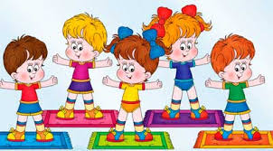
Побеседуйте с ребенком о том, как можно сохранить и преумножить свое здоровье.
- как важно кушать полезную пищу (какую?)
- заниматься спортом
- соблюдать режим дня (вовремя кушать, отдыхать, гулять)
- как важно одеваться в соответствии с погодой
- к кому нужно обратиться, если заболел.
Физкультминутки
Мы топаем ногами,
Мы хлопаем руками,
Киваем головой,
Мы руки поднимаем,
Мы руки опускаем,
Мы кружимся потом,
Мы топаем ногами: топ-топ-топ,
Мы хлопаем руками: хлоп-хлоп-хлоп,
Мы руки разведём и побежим кругом.
С добрым утром, глазки,
Вы проснулись? Поглаживаем веки.
С добрым утром, ушки,
Вы проснулись? Поглаживаем уши.
С добрым утром, ручки,
Вы проснулись? Поглаживаем руки.
С добрым утром, ножки,
Вы проснулись? Поглаживаем ноги.
С добрым утром, солнце,
Мы проснулись! Руки раскрыть навстречу солнцу, голову слегка запрокинуть и улыбнуться.
Пальчиковая гимнастика
Ну-ка, братцы,
За работу!
Покажи свою охоту!
Тебе, большой, дрова рубить.
Тебе, указательный, печку топить.
Среднему — воду носить.
Безымянному - кашу варить
Ты, мизинчик-малышок,
Вымой глиняный горшок.

Артикуляционная гимнастика
Закрывать по очереди глаза: «Спи, глазок, спи, другой. Засыпай, правый глаз. Засыпай, левый глаз. Просыпайтесь сразу, оба глаза!»
Толстячки — худышки. Попеременно надувать и втягивать щеки.
Малыш сосет соску. Показать, как вы сосали сосочку, когда были маленькими. Сомкнутые губы вытянуть вперед хоботком, а затем возвратить в нормальное положение.
Чистим зубы. Плавно провести языком по верхним, а затем по нижним зубам.
Закончить предложения одним и тем же словом в нужной форме.
1. УШИ.
У человека есть … Некоторые умеют шевелить …
У рыбы нет … Я грею свои …
На морозе холодно … Девочки носят сережки в …
2. РУКА.
Возьми карандаш в правую …. Я рисую правой …
У меня две … Я растираю свои …..
Я беру мяч двумя …
3. НОГА
Я прыгаю на левой …. Сделай шаг правой ….
У человека две …. У рыбы нет …..
Я опустил в воду … Я одеваю носки на ….
«Какое слово не подходит? Что лишнее?»
Рука, рученька, ручной, срочно, однорукий.
Палец, палка, пальчик, пальцевой.
Голова, головушка, голый, головастик.
Кость, окостенеть, кисточка, костлявый.
Шея, ошейник, шить, шейка.
Нога, ножка, ножик, ноженька.
Игра «Отгадай, что это»— подбор предметов к действиям.
дышит, нюхает —
дышит, ест, говорит —
работают, шьют, пишут, рисуют —
ходят, стоят, бегают, прыгают —
слушают, слышат —
жуют, кусают, говорят —
думает, кивает, вертится, поворачивается —
«Найди ошибку»
Ноздри нужны глазам.
Ресницы нужны ушам.
Подбородок нужен кулаку.
Локти нужны ногам.
Колени нужны шее.
Ногти нужны голове.
Затылок нужен пяткам.
Зубы нужны спине.
«Подбери слова»
(Какие у тебя глаза? (У меня глаза красивые, серые, большие)Какие у тебя волосы? (У меня волосы густые, длинные, блестящие и т.д.)
Какие у тебя нос, рот, уши?
« Для чего?» (Для чего нужны глаза? (Глаза нужны для того, чтобы видеть.) нос, уши, рот, язык, ноги, кулаки, волосы, колени )
«Доскажи словечко»
«Олины помощники».
Оля ядрышки грызет, Падают скорлупки, А для этого нужны Нашей Оле ... (зубки).
Оля смотрит на кота На картинке — сказки, А для этого нужны Нашей Оле ... (глазки).
Оля весело бежит К речке по дорожке, А для этого нужны Нашей Оле ... (ножки).
Оля ягодки берет По две, по три штучки. А для этого нужны Нашей Оле ... (ручки).
ЗАГАДКИ
На земле он всех умней, Потому и всех сильней (Человек)
Тебе дано, а люди пользуются. (Имя)
Цепь и ночь стучит оно,
Словно бы заведено.
Будет плохо, если вдруг
Прекратится этот стук.(Сердце)
Если б не было его,
Не сказал бы ничего.(Язык)
Два Егорки живут возле горки,
Живут дружно, а друг на друга не глядят. .(Глаза)
Не сеют, не сажают,
А сами вырастают. (Волосы)
Между двух светил
Посредине один. (Нос)
Белые силачи рубят калачи.
А красный говорун подкладывает.(Зубы и язык)
У двух матерей
По пяти сыновей,
Одно имя всем.( Пальцы)
Нас они бегом несут
Подскажи, как их зовут? .( Ноги)
Что полезно есть для здоровья?
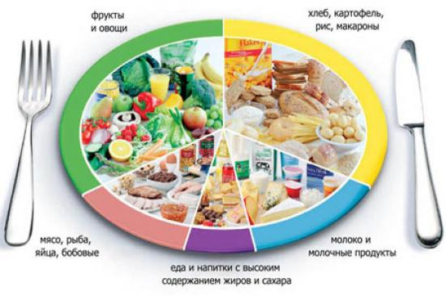

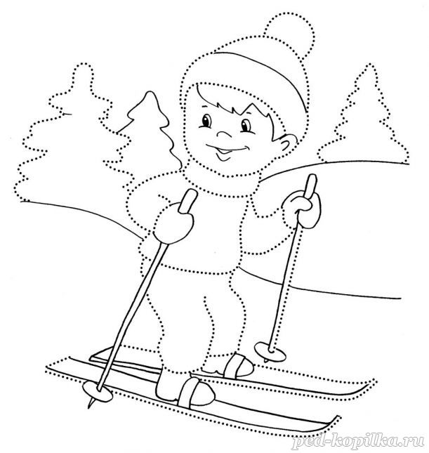
Соединить по точкам и раскрасить.

Составила воспитатель: Васильева Н.В

